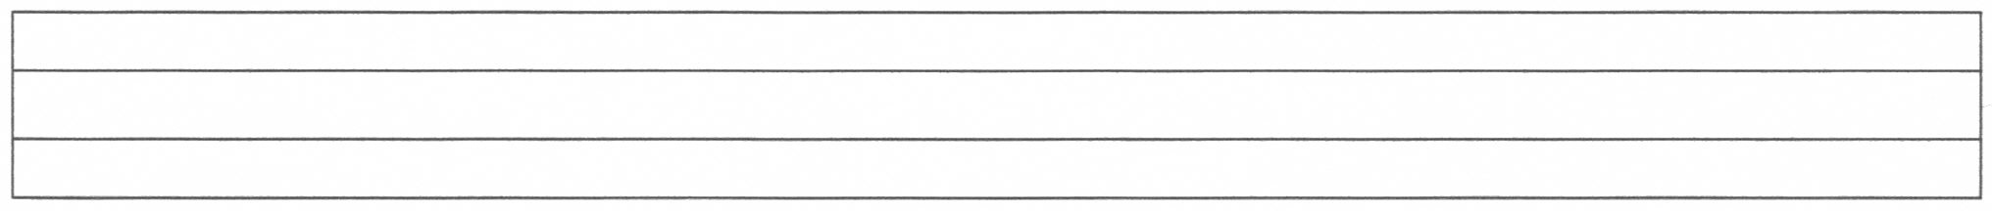
Ela, Lale, Talat 1aile.
Ali telli aleti elle.
Atilla eli ile teli itti.
Ali, Talat teli atla.
Ela,ala ata tel atlat.
Atilla illa etli al.
Ata atlet,Ali atlet.
Atilla 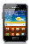la elli ileti at
Talat telli aleti elle.
Ali ile Ata atletli.
Ela ile Ali el ele tatile
Laleli atletle Talat’ta
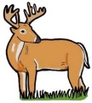
Ali ile Ela elli 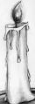 al.
Ela itle atla.
Atilla ile Lale 1 aile.
Ali, Talat’a 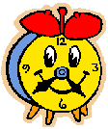i iletti.
Ela ile Atilla 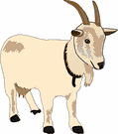 eti 7
Ali elli li 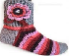 al.
Lal, Talat’a el etti.

